河北武邑中学2017-2018学年高二开学考试
政治试题
一、选择题(每小题1.5分，共计45分)
1.为了更好的促进教育公平，从2015年1月1日开始，高考取消中学生学科奥林匹克竞赛、省级优秀学生等5大项高考加分项目。政府促进教育公平 ( )
①是政府认真履行文化建设职能的体现 ②扩大了公民平等受教育的权利 ③彰显了公民在法律面前一律平等的原则 ④巩固了公民参与管理国家和社会事物的基础
A.①② B.③④ C.①③ D.②③
2.针对社会关注的街头未成年人乞讨问题，公安部负责人表示，群众参与具有积极意义，希望群众发现有虐待、组织、强迫、利用未成年人街头乞讨嫌疑的,及时报警,公安机关将认真核查,依法严厉打击。这说明
①民主管理、民主监督是公民的政治权利 ②对人民负责原则是政府工作的基本原则 ③公民的积极参与是维护社会稳定的重要力量 ④公安机关不断提高严格执法、公正司法的能力和水平
A.①② B.①④ C.②③ D.③④
3.维护社会稳定的根本目的，就是维护群众根本利益。政府在化解矛盾的过程中，应该时时处处体现对群众各项权益的尊重，不可有丝毫“大行不顾细谨、大礼不辞小让”的粗疏和缺漏。这是要求国家工作人员
①虚心向人民群众学习 ②全心全意为人民服务
③坚持诚心诚意为民办事 ④发挥好人民群众的首创精神
A.①② B.①③ C.②③ D.③④
4.信访为民众提供了利益诉求的渠道，但是现实生活中存在部分群众“信访不信法”的现状。究其原因有：判后执行难造成的法律打白条；行政干预情况依然存在；司法不公以及缠访闹访获得的“高额回报”的“激励”作用。这给我们的启示
①人大要加强立法，确保有法可依 ②提高全民的法治意识 ③司法不公是影响法律权威的重要因素 ④政府要坚持依法行政，加快建设法治政府
A.①③ B.①② C.②④ D.③④
5. 实践证明,随着民众对政务微博新鲜感的消失,只有那些贴近民生、值得关注的微博,才会受到越来越多民众的追捧;而那些官腔官调、华而不实的政务微博,则难逃被网友“取消关注”的命运。下列对被“取消关注”相关政府官员的建议正确的是( )
A.要坚持以民主和法制的方式来约束政府权力
B.要坚持依法行政,努力改革行政管理体制
C.要树立求真务实、切实为民服务的工作作风
D.要提高工作效率,主动接受人民群众的监督
6.“权力清单”就是将政府行政权力和政务服务事项，处理办法与处理流程，以及实施主体、权力依据等要素一一罗列公布，切实将权力关进制度的笼子。近年来，全国各省市政府陆续向社会公开行政权力目录清单。推行权力清单制度
①是转变政府职能，提升政府治理能力的有效途径 ②有利于推进政府权力依法运行，防止公共权力滥用 ③能确保政府正确履行职能，坚持公正司法 ④是有效制约和监督权力的关键，确保公民监督政府
①④ B.②③ C.①② D.③④
7．漫画中的做法表明政府切实履行了( )
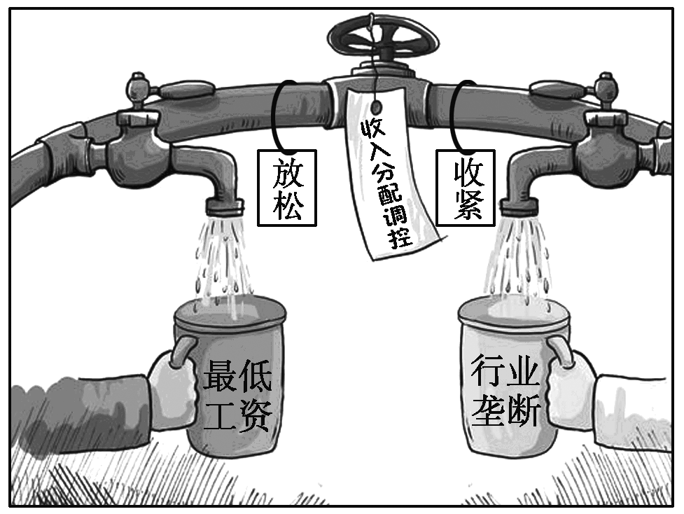
A．政治统治职能 B．公共服务职能
C．宏观调控职能 D．市场监管职能
8.北京公安局同步开通官方博客、微博与播客，构成三位一体的网络公共平台，倾听群众呼声，了解社情民意，打造“平安北京”。这一举措旨在 ( )
①便于市民对市公安局的监督 ②强化市公安局的管理职能
③扩大公民政治参与的权利 ④拓宽公民诉求新渠道
A.①② B.①④ C.②③ D.②④
9.漫画《惰政》警示政府要 ( )
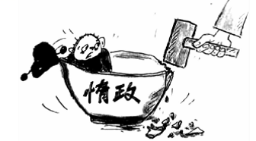

①转变政府职能，提高服务水平 ②强化宗旨，落实工作的基本原则 ③坚持依法执政，做到权责统一 ④加强自我约束，坚持权为民所用
A.①② B.③④ C.①③ D.②④
10.扼制腐败必须将权力“关进制度的笼子”，反腐由治标走向治本必须依靠制度建设。反腐的深化要靠公民权利推动，反腐成果的巩固要靠公民权利来保障，反腐的成败取决于依宪治国确保公民权利。对此理解正确的是 ( )
①扼制腐败必须完善以宪法为核心的法律制度 ②公民民主权利的行使是有效制约和监督权力的关键 ③要发挥人大这样行政体系内部监督的作用 ④公民权利是克制公权力越界的有效防线
①② B.②③ C.①④ D.③④
11、下列方式属于民主决策的是
①社情民意反映制度 ②专家咨询制度 ③信访举报制度 ④监督听证会
A ①③ B ①② C ②③ D③④
12、下列方式属于民主监督的是
①重大事项公示制度 ②社会听证制度 ③通过新闻媒体发表意见 ④通过人大代表反映意见
A ①② B②③ C③④ D①④
13.人民当家作主最有效的途径是
A、选举权和被选举权 B、知情权 C决策权 D实行村民自治和城市居民自治
14.有效制约和监督权力的关键是
A、严格执法 B、有法可依 C、加强司法建设 D、建立健全制约和监督机制
15.下列属于行政机关内部监督的是
①中国共产党的监督 ②上级政府 ③监察部门 ④司法机关的监督
①② B、②③ C、③④ D、①④
16、某地近年来积极推进社区建设，鼓励居民参与社区共治，做到“小事自议、物业自管、活动自定、需求自诉”，实现了社区居委会、业主委员会、物业公司三方互助共赢，走出了一条社会“微治理”的新路径。该地“微治理”的实践探索
①丰富了社区自治的基本内容
②拉近了基层政府与群众的距离
③创新了基层民主自治的形式
④提升了居民的归属感和参与度
A．①② B．①③ C．②④ D．③④

17、2015年12月12日，国务院公布《居住证暂行条例》。“国家版”居住证突出赋权功能， 居住证持有人可享6项服务、7项便利；突出政府及其相关部门的服务职能，一方面确立了为居住证持有人提供的基本公共服务和便利，另一方面鼓励各地不断创造条件提供更好的服务。实施该条例( )
①有利于取消城乡居民的身份差别，促进人才流动
②消除户籍制度，居民与农民享受同等待遇
③推进新型城镇化，实现公民身份和权利的平等
④促进社会公平正义，拓宽了广大农民的政治参与渠道
A．①④ B．②③ C．①③ D．②④

18、简政放权是改革“先手棋”，更是改革“牛鼻子”。新一届政府目前已取消和下放了800多项行政审批事项。国家正努力对政府权力“做减法”，对市场活力“做加法”。 一位女士说:“以前跑审批的时候，经常要跑上跑下，不知道哪天能拿到。现在不用了，当天就拿到了开办企业的所有手续”。材料表明：
①简政放权是推动政府职能转变、建设服务型政府的重要环节
②简政放政减少了政府权力审批事项，便于政府加强对微观事务的管理
③简政放权弱化了政府的职能，扩大了公民的民主权利
④我国政府在创新行政管理模式，提高行政效率
A．①② B．①③ C．①④ D．③④

19、第十二届全国人大常委会第十八次会议审议了《民办教育促进法修正案（草案）》二次审议稿。并于2016年l月8日，将其在中国人大网公布，向社会公开征求意见，征求意见截止日期为2016年2月2日。可见，全国人大常委会：
①坚持民主集中制原则，履行文化建没职能
②完善舆论监督制度，畅通公民投诉渠道
③坚持群众路线，促进立法的科学化、民主化
④提高立法透明度，拓宽人民群众参与立法渠道
A．①② B．①③ C．②④ D．③④

20、政府相关部门开展了无数次声势浩大的杜绝“豆腐渣工程”活动，央视也曝光了一些违法工程，然而“豆腐渣工程”却屡见不鲜。遏制“豆腐渣工程”还需要
①通过人大代表联系群众制度进行监督
②通过社情民意反映制度实施监督
③我国司法机关加强法律监督
④国家权力机关加强民主监督
A．①② B．①③ C．①④ D．③④
21．我国政治生活中的民主化、经济管理中的民主化和社会生活中的民主化逐步得到落实，人民对国家事务、经济事务的参与更加广泛，人民享有的工作、休息、就业、医疗卫生、社会保障等各项社会权利得到越来越有效的保障，人民民主权利逐步落实到经济、政治、文化和社会生活等各个领域。这表明
①民主就是按照平等原则来共同管理国家事务
②人民民主的广泛性表现在民主主体的广泛性
③扩大人民民主是我国发展社会主义民主政治的要求
④我国的人民民主具有广泛性与真实性
A．①② B．①④ C．②③ D．③④
22．从下图中我们可以看到
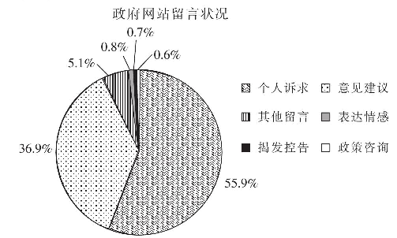
①我国公民的政治权利得到扩大
②网络是一种扩大政治民主的新载体
③社会主义民主实现了全民的民主
④我国公民的政治自由得到保障
A．①② B．①③ C．②④ D．③④
23．“在国内，你是你，我是我；一旦迈出国门，只有一个称呼‘中国人’。”文明小细节，连着国家大形象。不做“行走的钱包”，要当“中国名片”“文明使者”，才能拥有“世界那么大，我想去看看”的美好体验。当“中国名片”“文明使者”需要
①国家尊重和保障公民的合法权益
②公民履行好维护国家荣誉和利益的义务
③公民把维护国家荣誉作为自己应承担的政治责任
④保障公民享有更切实的民主权利
A．①② B．①④ C．②③ D．③④
24．法律的权威源自人民的内心拥护和真诚信仰，只有让公民有效地参与到法治政府建设中去，法治政府建设的力度和深度才会更实。这表明
①依法治国需要增强公民的公民意识
②保障人民民主需要加强政府的专政职能
③法律是公民意志的直接反映
④发扬人民民主能有效加强依法治国的建设
A．①③ B．①④ C．②③ D．②④
25．参与是现代民主政治的核心，是影响政治发展的重要渠道。在现代民主政治中，公众参与的程度和规模是“衡量一个社会政治现代化的一个重要尺度”。下列关于公民参与政治生活的说法正确的是
①公民参与政治生活的基本内容是依法行使政治权利
②公民参与政治生活的途径是多种多样的
③公民参与政治生活的态度决定着人民民主的实现程度
④公民参与政治生活贵在实践
A．①② B．①③ C．②④ D．③④
26. 有人评论国际局势说“当今世界，巨人林立。日本是独角巨人，俄罗斯是生病的巨人，欧洲是缺乏凝聚力的巨人，美国是猥琐的巨人，中国是潜在的巨人……”这一评论在一定程度上反映了
A. 经济全球化的趋势不可逆转 B. 世界格局的多极化趋势不可逆转
C. 世界多极化格局的正式形成 D. 当今世界由众多“巨人”共同主导
27. 中华民族崇尚亲仁善邻，主张和而不同。孔子在两千多年前提出的“己所不欲，勿施于人”，被誉为处理国家间关系的“黄金法则”。在有关我国外交政策的阐释中，最能体现“黄金法则”的是
A. 对外关系的基本准则 B. 外交政策的基本目标
C. 外交政策的基本立场 D. 外交政策的基本宗旨
28．巴拿马总统巴雷拉于2017年6月12日宣布巴拿马与中国建立外交关系。中国的“朋友圈”越来越大、小伙伴遍布全球的原因在于
①中国逆势崛起，坚定维护各国根本利益 ②中国坚持对外开放、合作共赢外交理念
③中国坚定奉行独立自主的和平外交政策 ④中国大气包容，兼顾其他国家所有关切
A. ①② B. ①③ C. ②③ D. ①④
29.2017年2月28日，联合国安理会就美、英、法共同起草的叙利亚问题决议草案进行表决，我国投了反对票。中国反对在未调查清楚的情况下贸然对叙利亚进行制裁。这表明我国
A．奉行了独立自主的和平外交政策 B．积极支持联合国的各项工作
C．在叙利亚问题的解决中起主导作用 D．坚持和平共处五项基本准则
30.“一带一路”倡议与人类命运共同体建设一脉相承，中国在谋求自身发展的同时，也积极推动各国共同发展，这体现了我国
A. 外交政策的目标是促成国家间合作 B. 维护自身利益的同时兼顾他国合理关切
C. 外交政策的基本准则是非歧视原则 D. 外交政策的基本立场是和平共处
二、非选择题(4个大题，共55分)
31.阅读材料，完成问题。(10分)
下面是北京市公布的《关于进一步推进首都交通科学发展，加大力度缓解交通拥堵工作的意见》。
(1)进一步完善城市规划，优化调整城市功能布局；
(2)加快交通基础设施建设，提高道路承载能力；加大政府投入，推进中心城干道路网系统建设，全面建成国家高速公路网和市级干道公路网，加大优先发展公共交通力度，实现跨越式发展；
(3)早晚高峰时段禁止非北京载客汽车进入五环以内；
(4)将停车收费计时单位由半小时调整为15分钟；
(5)加强交通秩序管理，进一步加大对占用公交专用车道、逾期未年检未报废车辆上路行驶等违法行为的处罚力度。
联系材料，运用政治生活的相关知识，分析政府在整治交通拥堵方面有所作为的必要性。

32. 习近平在对扶贫开发工作作出的批示中强调，全面建成小康社会，最艰巨最繁重的任务在贫困地区。全党全社会要继续共同努力，形成扶贫开发工作强大合力。习近平指出，要坚持精准扶贫、精准脱贫，重在提高脱贫攻坚成效。关键是要找准路子、构建好的体制机制，在精准施策上出实招、在精准推进上下实功、在精准落地上见实效。要解决好“扶持谁”的问题，确保把真正的贫困人口弄清楚，把贫困人口、贫困程度、致贫原因等搞清楚，以便做到因户施策、因人施策。要解决好“谁来扶”的问题，加快形成中央统筹、省(自治区、直辖市)负总责、市(地)县抓落实的扶贫开发工作机制，做到分工明确、责任清晰、任务到人、考核到位。
运用政治生活知识，说明党和政府在促进形成扶贫开发工作强大合力中应发挥的作用。（15分）
33. 阅读材料，回答下列问题。（20分）
材料一：李克强总理在2017年《政府工作报告中》指出：“生态文明是文明发展的新形态，要加强生态文明建设，使绿色发展取得新进展”。要“加大生态环境保护治理力度，坚决打好蓝天保卫战”。“加快改善生态环境特别是空气质量，是人民群众的迫切愿望，是可持续发展的内在要求．必须科学施策、标本兼治、铁腕治理，努力向人民群众交出合格答卷”。“各级政府必须树立尊重自然、顺应自然、保护自然的生态文明理念，把生态文明建设放在突出地位，努力建设美丽中国，实现中华民族永续发展”。
材料二：为减轻和缓解雾霾天气带来的空气环境严重污染问题，平顶山市环境保护局研
究和制定了紧急应对措施，并下发《关于应对雾霾天气空气严重污染问题的紧急通知》，除通过各渠道向市民发布健康和提醒信息外，采取加大对电力、化工、建材、炼焦等燃煤企业的监管，对不达标企业责令立即整改并实施上限处罚；严禁凌空抛掷建筑垃圾、废料；禁止焚烧垃圾、落叶，加大道路机械化清扫（冲洗）保洁频次和作业范围等强制措施。对于未来如何减少雾霾对生活的影响。专家建议，应转变经济增长方式和倡导全民参与。
（1）依据材料一、二，运用《政治生活》知识说明政府在“打好蓝天保卫战”中应如何发挥作用．（10分）
（2）治理雾霾人人有责，贵在行动。请从公民的政治生活角度，为宣传、推动生态文明建设提两条合理化建议。（10分）

参考答案
1-5 CCCCC
6-10 CCBDC
11-15 BCDDB
16-20 DCCDB
21-25 DCCBC
26-30 BACAB
31.①政府是人民意志的执行者和人民利益的捍卫者，整治交通拥堵，是政府的宗旨和原则要求。②意见中的做法，是政府切实履行政府职能的体现；对道路交通车辆进行监管和调节体现了组织经济建设的职能。完善公共交通设施，健全公共交通网络体现了加强社会建设的职能。③整治交通拥堵是建设服务型政府的需要，在加强道路交通的管理和服务中，政府努力做到科学规划和决策，体现了“以人为本”，贯彻了对人民负责的工作原则。整治交通拥堵，有利于树立政府的威信，创造良好的城市环境，促进社会和谐。
32.①中国共产党要坚持全心全意为人民服务的宗旨；坚持以人为本、执政为民的执政理念；坚持依法执政；重视扶贫开发工作，为扶贫开发工作制定科学的方针、政策；在扶贫开发工作中发挥总揽全局、协调各方的领导核心作用。②政府要切实履行好管理与服务的职能，加强社会主义经济建设，为减贫事业、实现共同富裕奠定物质基础；坚持对人民负责的原则，牢固树立为人民服务，真心实意对人民负责的思想；坚持依法行政，积极作为，不断提高行政管理水平和履职能力；审慎行使权力，坚持科学决策、民主决策、依法决策，把扶贫开发工作落到实处。
33.（1）①坚持为人民服务的宗旨和对人民负责的原则，依法行政、科学决策，努力向人民交出合格答卷。（2分）②履行保障人民民主和维护国家长治久安的职能，依法打击各种破坏生态环境的违法行为和违法分子。（2分）③履行社会主义经济建设的职能，转变经济发展方式，大力发展绿色经济，促进经济社会协调发展 。（2分）④履行组织社会主义文化建设的职能，增强人们的环境意识和生态文明理念。（2分）⑤推进生态文明建设，坚持节约资源和保护环境的基本国策，优化生态环境，防治环境污染。（2分）（若考生从其他角度作答，言之有理，可酌情给分）
（2）①坚持权利与义务统一的原则、个人利益与国家利益相结合的原则，积极贯彻国家要求，提倡低碳生活，如减少乘坐私家车，多乘坐公共交通 工具等。（4分）②积极参与民主决策,通过电话、信函、邮 件等方式向有关 部门提出合理化建议。（2分） ③积极参与民主监督，敢于同无视环 境污染的行为作斗争；（2分）④积极参与民主管理，在社区或村里积极开展各种形式的环保活动)。（2分）

